Санкт-Петербургский Политехнический Университет им. Петра Великого

Институт прикладной математики и механики

Кафедра прикладной математики

Отчёт по лабораторной работе №4 по дисциплине “Математическая статистика”

**Эмпирические функции и ядерные оценки**

Выполнил студент:

Мишутин Д. В.

Группа:

3630102/70301

Проверил:

К.ф.-м.н., доцент

Баженов Александр Николаевич

Санкт-Петербург

2020 г.

Оглавление

1 Постановка задачи 3

2 Теория 3

3 Реализация 4

4 Результаты 5

4.1 Эмпирические функции распределения (ЭФР) 5

4.1 Ядерные функции плотности (ЯФП) 7

5 Выводы 14

6 Литература 14

7 Приложения 15

Список иллюстраций

ЭФР. Стандартное нормальное распределение……………………………………………………………………………..……5

ЭФР. Стандартное распределение Коши…………………………………….…………………………………………………..……6

ЭФР. Распределение Лапласа…………………………………………………………………………………..……………………..……7

ЭФР. Равномерное распределение…………………………………………………………………………………………….…..……7

ЭФР. Распределение Пуассона………………………………………………………………………………………………………………8

ЯФП. Стандартное нормальное распределение при n=20…..……………………………………………………………..8

ЯФП. Стандартное нормальное распределение при n=60…..………………………………………………………………9

ЯФП. Стандартное нормальное распределение при n=100………………..………………………………………..…….9

ЯФП. Стандартное распределение Коши при n=20……………………………..…….………………………………..…….10

ЯФП. Стандартное распределение Коши при n=60……………………………………………………………………..…….10

ЯФП. Стандартное распределение Коши при n=100….………………………..…….………………………………..…….11

ЯФП. Распределение Лапласа при n=20….……………….…………………………………………………………………..…….11

ЯФП. Распределение Лапласа при n=60….…………….……………..……………………………………………………..…….12

ЯФП. Распределение Лапласа при n=100….…………….…………………………………………………………………..…….12

ЯФП. Равномерное распределение при n=20…………………….……..………………………………………………..…….13

ЯФП. Равномерное распределение при n=60….………………………..……………………..…………….…………..…….13

ЯФП. Равномерное распределение при n=100….………………………………………………………………………..…….14

ЯФП. Распределение Пуассона при n=20…………………….………..……..………………………..…………..………….….14

ЯФП. Распределение Пуассона при n=60….………………...……………………………………………………..………….….15

ЯФП. Распределение Пуассона при n=100….………………………..………………..………………………………………….15

# 1 Постановка задачи

Сгенерировать выборки размером 20, 60 и 100 элементов. Построить на них эмпирические функции распределения и ядерные оценки плотности распределения на отрезке для непрерывных распределений и на отрезке для распределения Пуассона.

Распределения:

* Стандартное нормальное распределение:

|  |  |
| --- | --- |
|  | (1.1) |

* Стандартное распределение Коши:

|  |  |
| --- | --- |
|  | (1.2) |

* Распределение Лапласа:

|  |  |
| --- | --- |
|  | (1.3) |

* Распределение Пуассона:

|  |  |
| --- | --- |
|  | (1.4) |

* Равномерное распределение:

|  |  |
| --- | --- |
|  | (1.5) |

# **2 Теория**

*Эмпирической функцией распределения (ЭФР)* называется относительная частота события , полученная по данной выборке суммированием частот , для которых элементы статистического ряда меньше :

ЭФР является оценкой, то есть приближённым значением, генеральной функции распределения.

*Оценкой плотности вероятности* называется функция , построенная на основе выборки, приближённо равная :

Представим оценку в виде суммы с числом слагаемых, равным объёму выборки:

Здесь называется *ядерной функцией плотности (ЯФП)*, непрерывна и является плотностью вероятности, – любая последовательность положительных чисел, обладающая свойствами:

|  |  |
| --- | --- |
|  |  |

Гауссово ядро:

Правило Сильвермана:

где – выборочное стандартное отклонение.

# 3 Реализация

Был использован язык *Python 3.8.2*: модуль *numpy* для генерации выборок с различными распределениями и математических расчётов, модуль *scipy* для функций и плотностей распределений, модуль *matplotlib* для построения и отображения графиков и гистограмм, и функция *gamma* из модуля *math* для вычисления вещественного факториала.

# 4 Результаты

## 4.1 Эмпирические функции распределения (ЭФР)

Рис. 1 ЭФР для Стандартного нормального распределения

Рис. 2 ЭФР для Стандартного распределения Коши

Рис. 3 ЭФР для распределения Лапласа

Рис. 4 ЭФР для Равномерного распределения

Рис. 5 ЭФР для распределения Пуассона

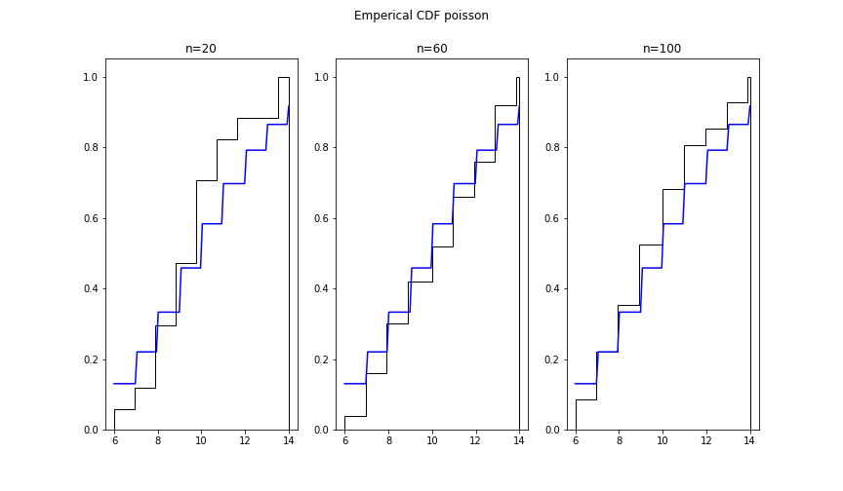

## 4.1 Ядерные функции плотности (ЯФП)

Рис. 6 ЯФП для Стандартного нормального распределения при n=20

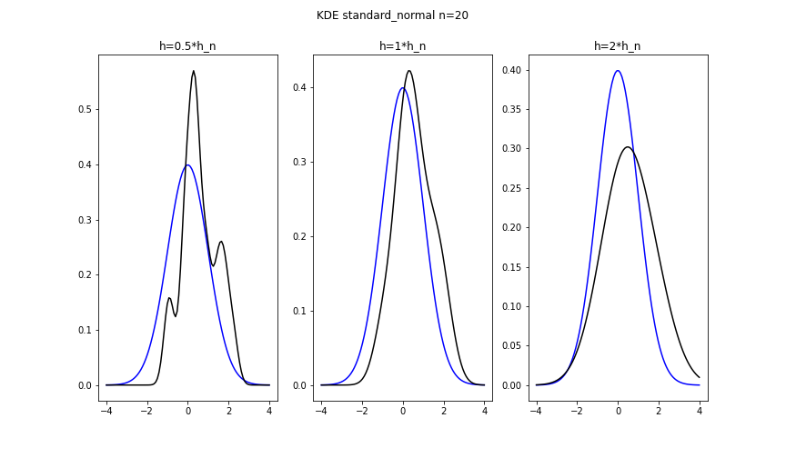

Рис. 7 ЯФП для Стандартного нормального распределения при n=60

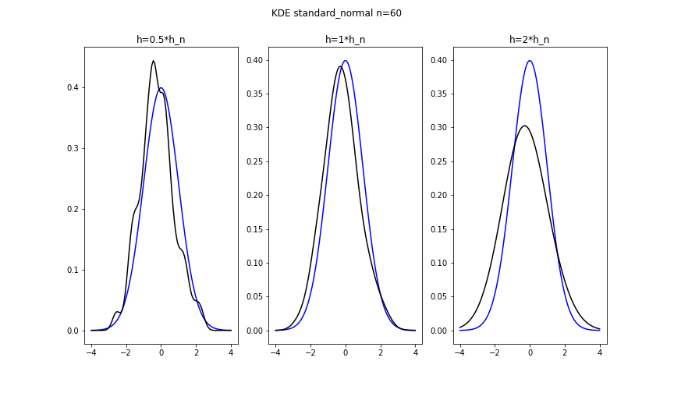

Рис. 8 ЯФП для Стандартного нормального распределения при n=100

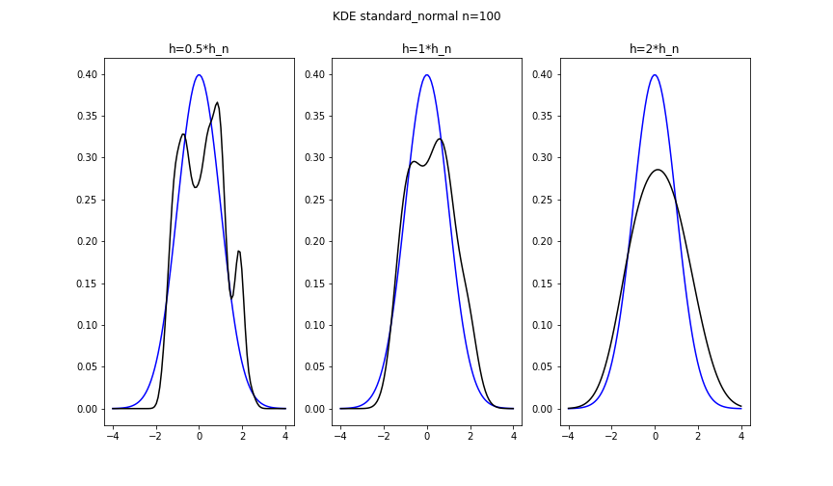

Рис. 9 ЯФП для Стандартного распределения Коши при n=20Изображение выглядит как карта

Автоматически созданное описание

Рис. 10 ЯФП для Стандартного распределения Коши при n=60

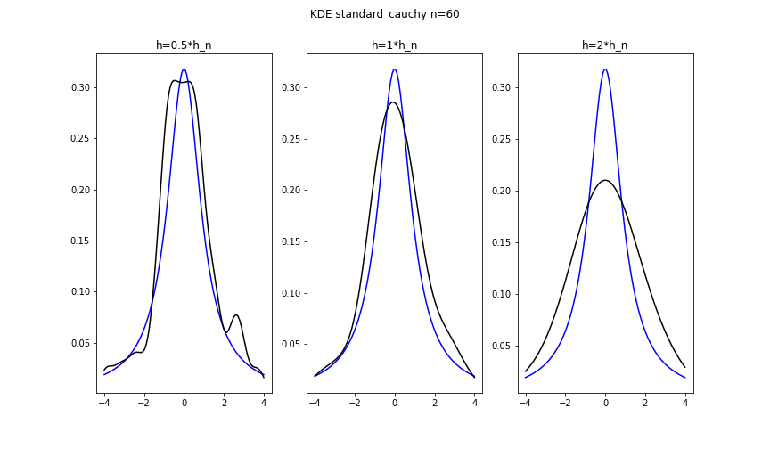

Рис. 11 ЯФП для Стандартного распределения Коши при n=100

Рис. 12 ЯФП для распределения Лапласа при n=20

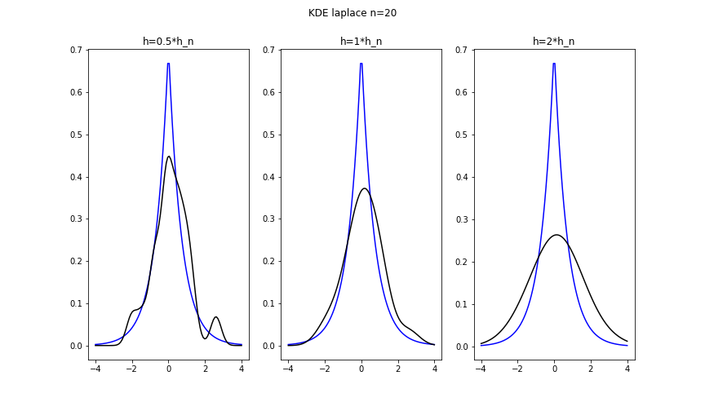

Рис. 13 ЯФП для распределения Лапласа при n=60

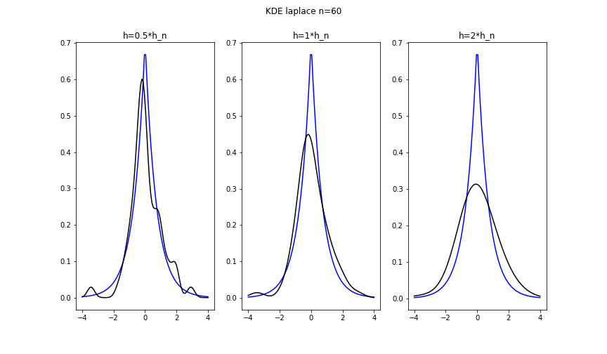

Рис. 14 ЯФП для распределения Лапласа при n=100

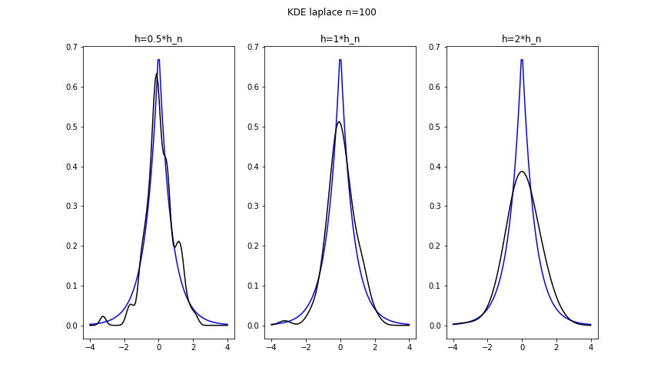

Рис. 15 ЯФП для Равномерного распределения при n=20Изображение выглядит как карта

Автоматически созданное описание

Рис. 16 ЯФП для Равномерного распределения при n=60

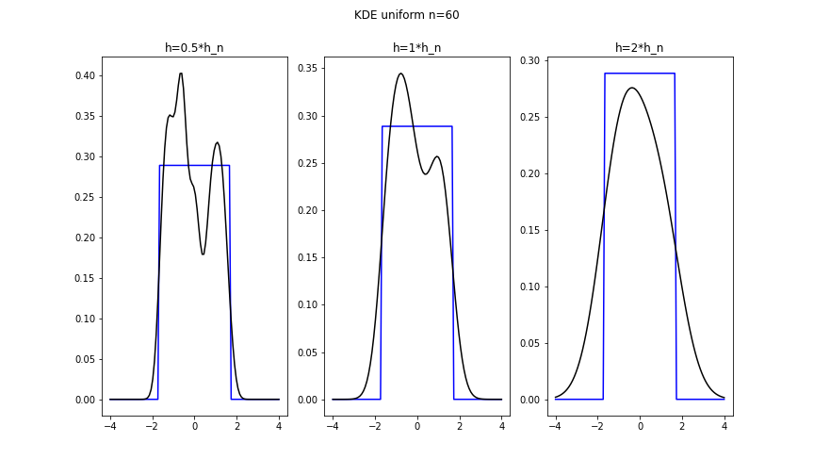

Рис. 17 ЯФП для Равномерного распределения при n=100

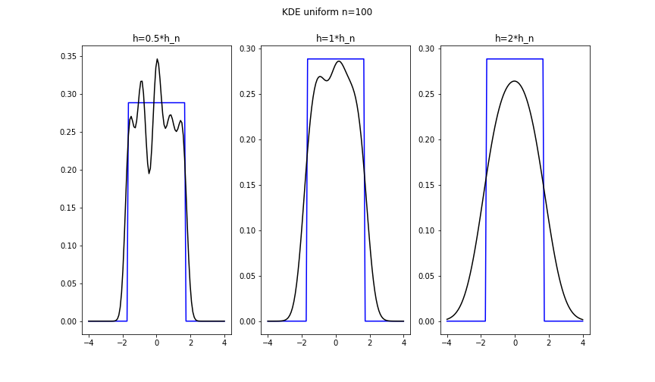

Рис. 18 ЯФП для распределения Пуассона при n=20

Рис. 19 ЯФП для распределения Пуассона при n=60

Рис. 20 ЯФП для распределения Пуассона при n=100

# 5 Выводы

ЭФР лучше приближает эталонную функцию на больших выборках.

Для Стандартного нормального и Стандартного распределения Коши при всех исследуемых были достигнуты наилучшие оценки при . Для распределения Пуассона оценки получились лучше при .

# 6 Литература

[Основы работы с *numpy* (отдельная глава курса)](https://stepik.org/course/401)

[Документация по *scipy*](https://docs.scipy.org/doc/scipy/reference/index.html)

# 7 Приложения

Код лабораторной